4.ผลการปฏิบัติของสายจราจร

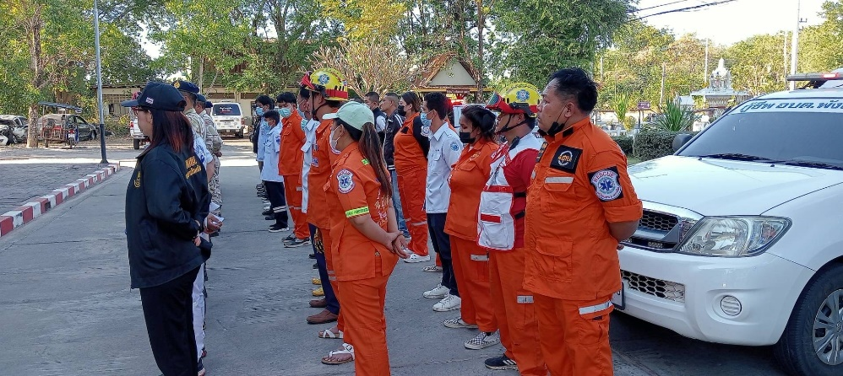
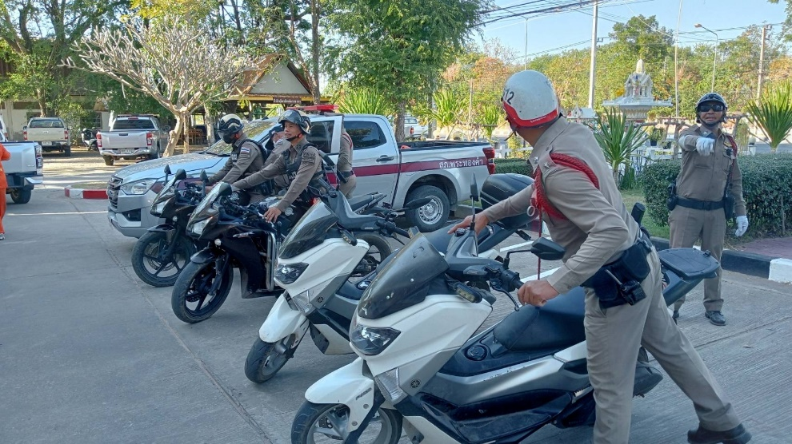

วันที่ 12 ตุลาคม 2566 พ.ต.อ.อิทธิพัทธ์ ศรีมั่น ผกก.สภ.พระทองคำ เรียกแถวข้าราชการตำรวจ สภ.พระทองคำ , เจ้าหน้าที่ฝ่ายปกครอง , โรงพยาบาลฯ , ดับเพลิง , กู้ภัย ประชุมชี้แจงการปฏิบัติแก่เจ้าหน้าที่ ซ้อมแผนเผชิญเหตุอุบัติเหตุครั้งในเขตพื้นที่อำเภอพระทองคำ

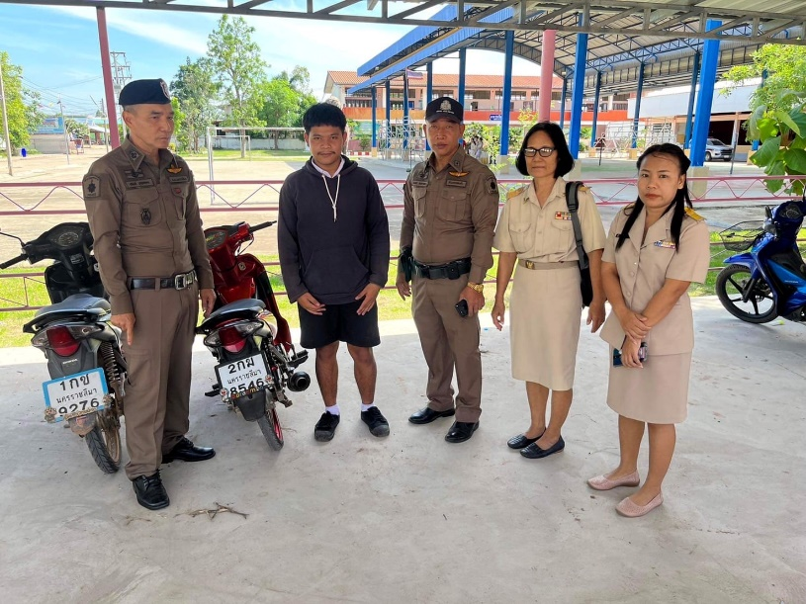

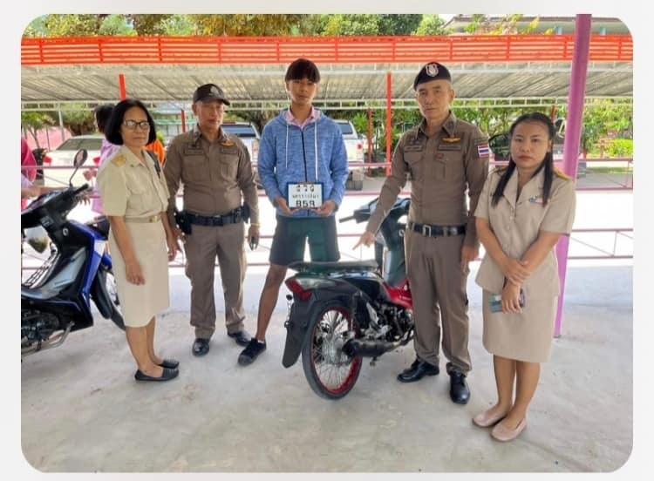

ตั้งแต่ เดือนตุลาคม 2566 - ปัจจุบัน พ.ต.อ.อิทธิพัทธ์ ศรีมั่น ผกก.สภ.พระทองคำ สั่งการให้ชุด 20 และชุดจราจร ว.4 กวดขันวินัยจราจรและประชาสัมพันธ์ชุนชน โรงเรียน เพื่อป้องกันการแข่งขันรถก่อความวุ่นวายให้แก่ประชาชน

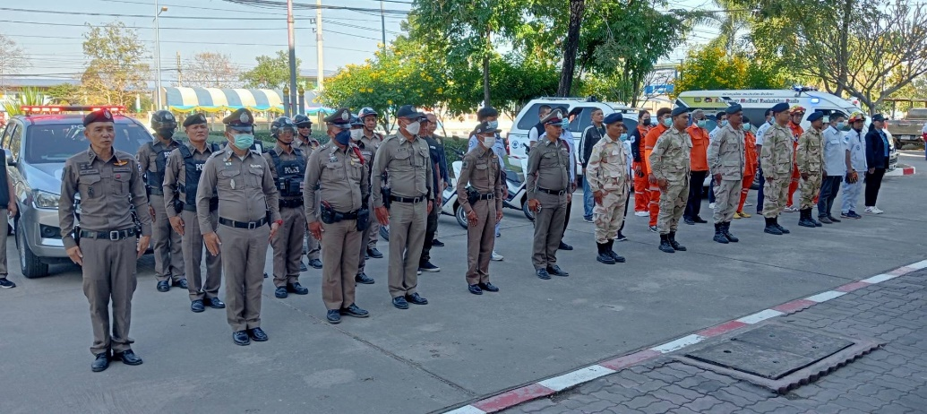

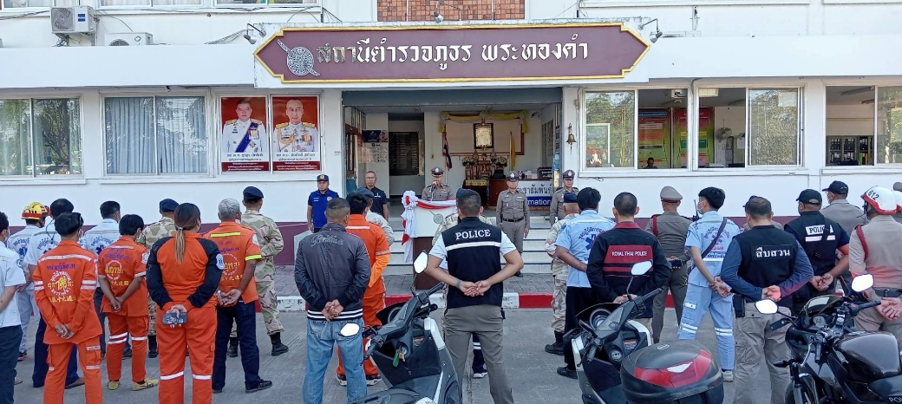

วันที่ 27 ธันวาคม 2566 พ.ต.อ.อิทธิพัทธ์ ศรีมั่น ผกก.สภ.พระทองคำ เรียกแถวข้าราชการตำรวจ สภ.พระทองคำ , เจ้าหน้าที่ฝ่ายปกครอง , โรงพยาบาลฯ , ดับเพลิง , กู้ภัย ประชุมชี้แจงการปฏิบัติแก่เจ้าหน้าที่ พร้อมปล่อยแถวเจ้าหน้าที่ออกปฏิบัติหน้าที่รักษาความปลอดภัย และอำนวยความสะดวกการจราจร ช่วงเทศกาลปีใหม่ 2567 ในเขตพื้นที่อำเภอพระทองคำ

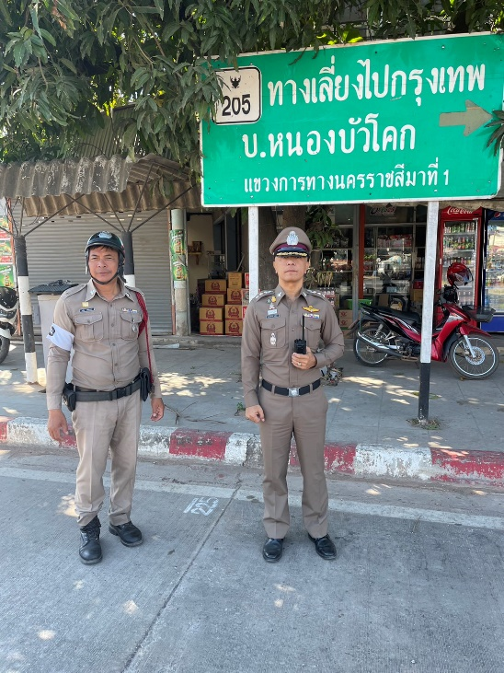

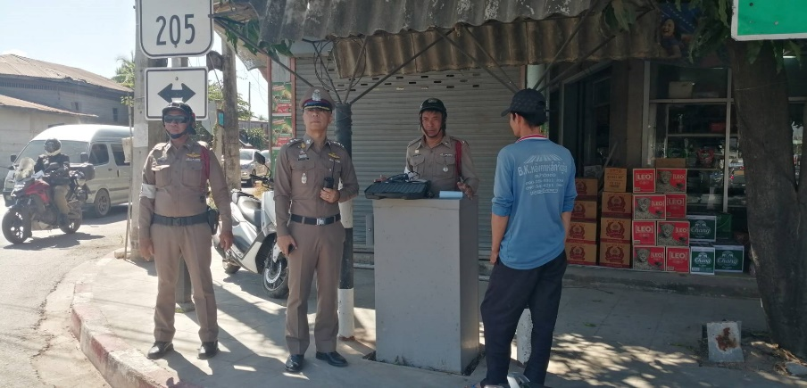

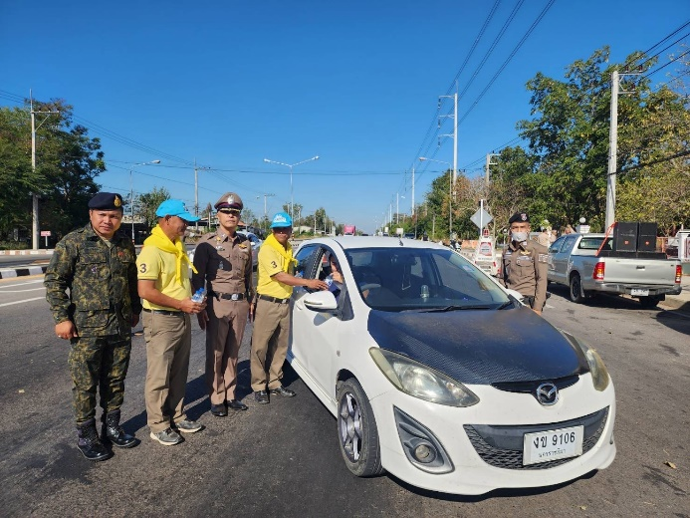
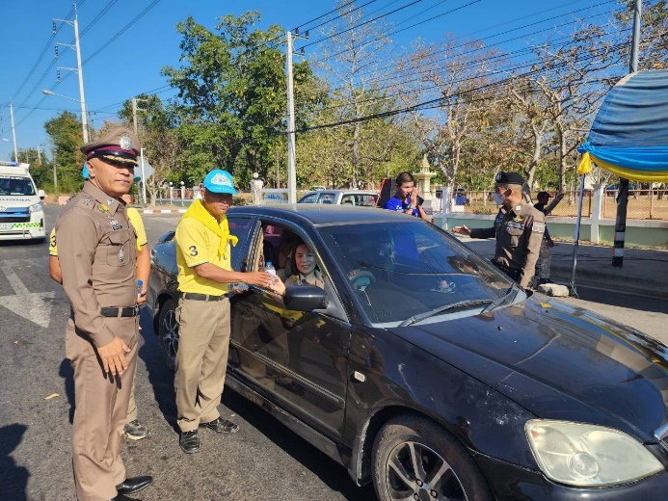

วันนี้ ( 1 ม.ค. 67 )
พ.ต.อ.อิทธิพัทธ์ ศรีมั่น ผกก.สภ.พระทองคำ ร่วมกันตรวจเส้นทางและอำนวยความสะดวกจราจร บริเวณสี่แยก พระทองคำ เส้นทางปะคำ-บ้านเหลื่อมปริมาณรถ ปานกลาง คล่องตัว

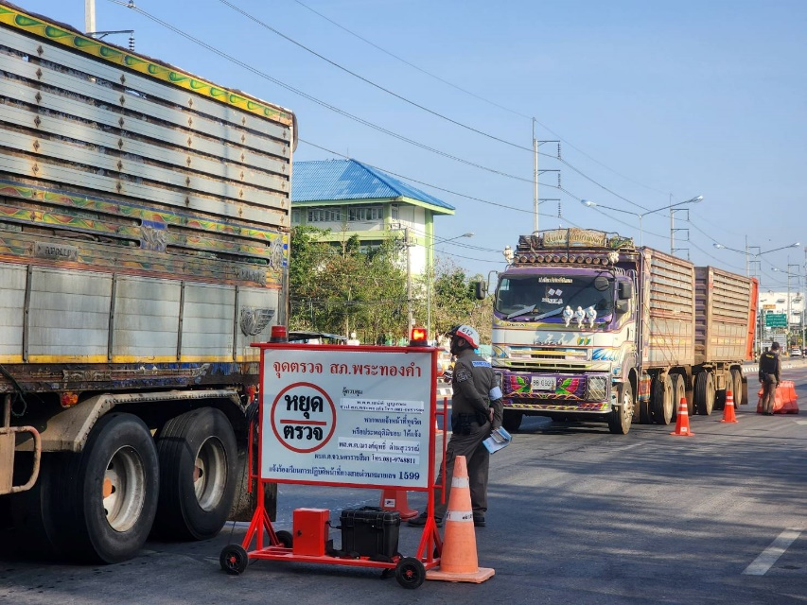
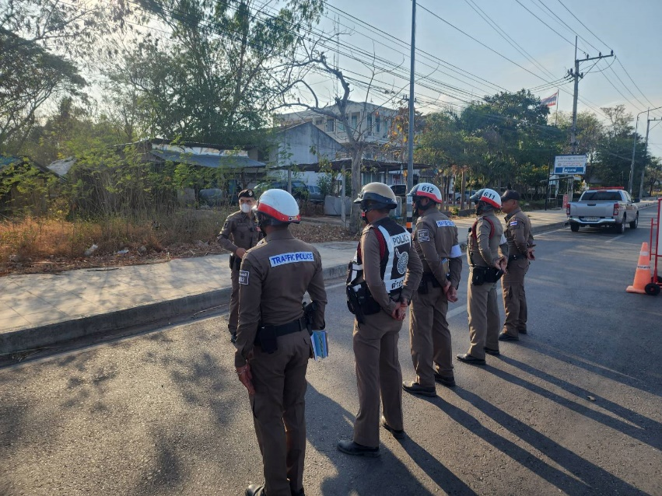

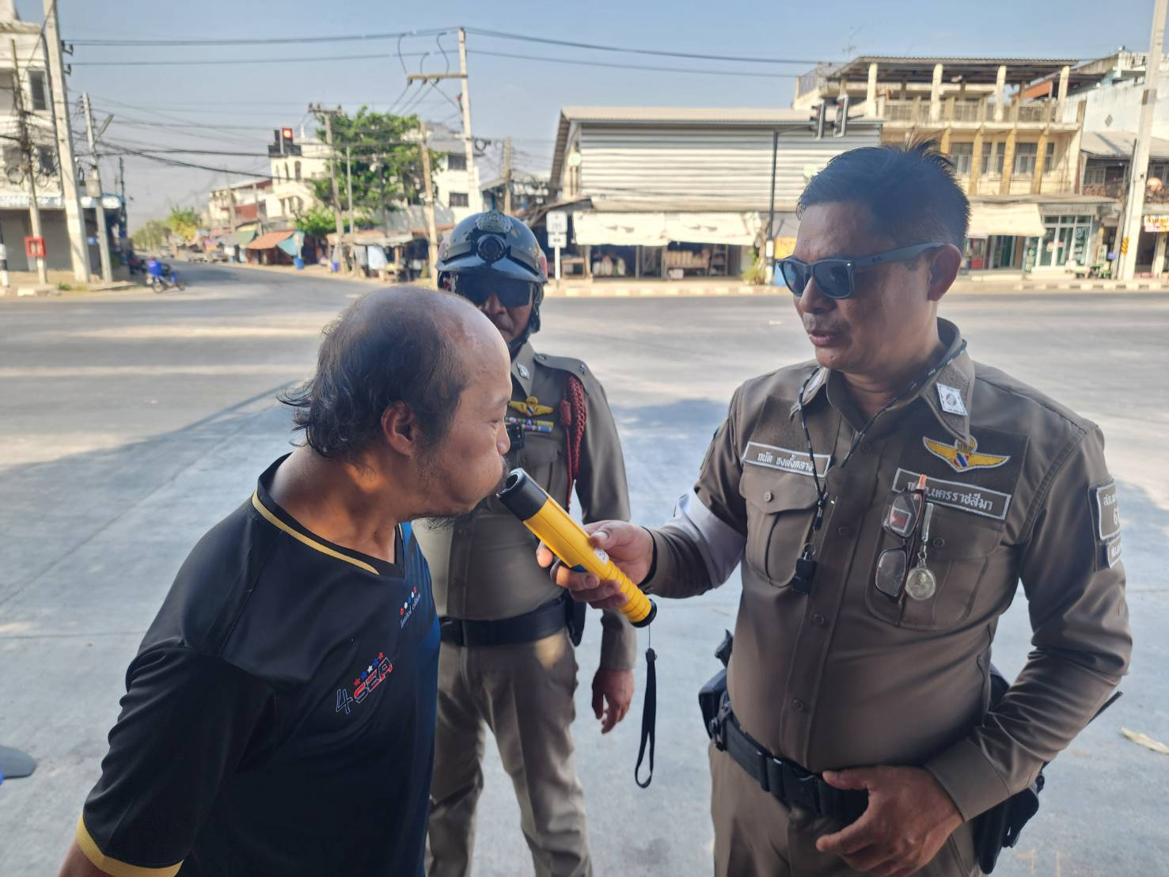
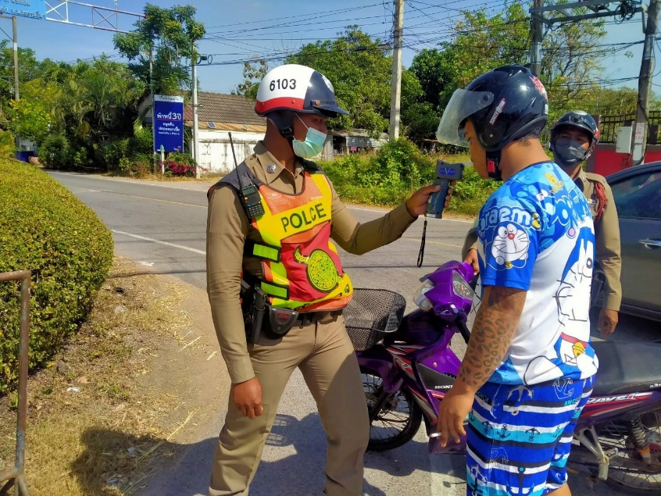

สภ.พระทองคำ มีการตั้งจุดตรวจกวดขันวินัยจราจรตั้งแต่ เดือน ตุลาคม 66 – มีนาคม 67 เป็นประจำตามคำสั่งของผู้บังคับบัญชา

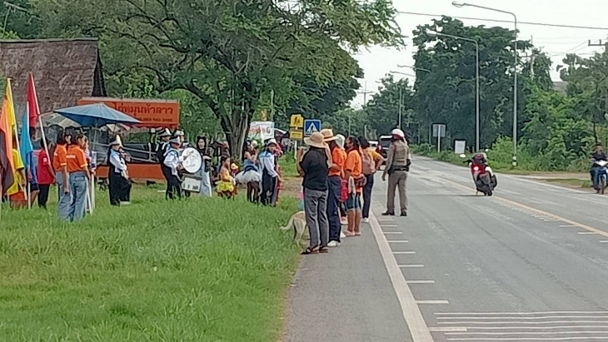
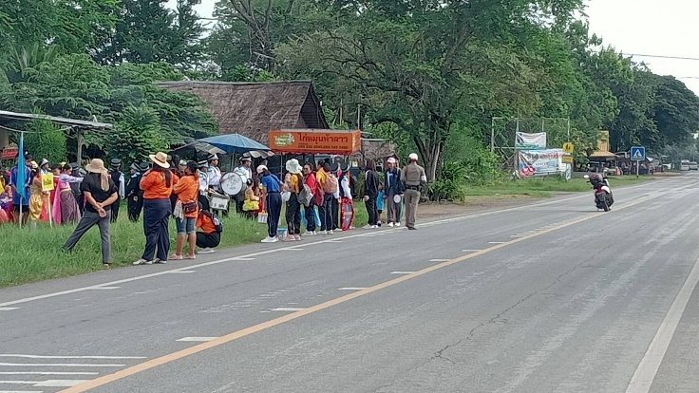

5 กุมภาพันธ์ 2567
ชุดจราจร สภ.พระทองคำ อำนวยความสะดวกการจราจรของขบวนต่างที่หน่วยงานต่างๆของความอนุเคราะห์อำนวยการจราจร
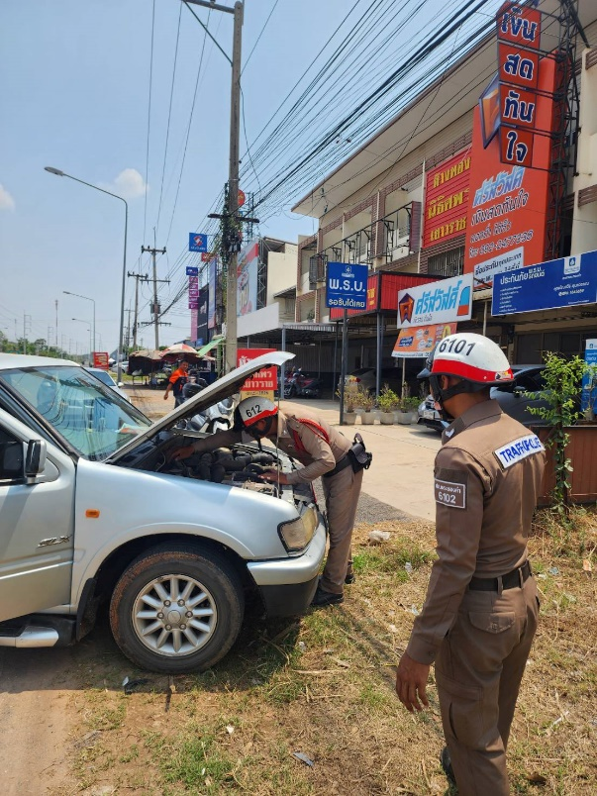
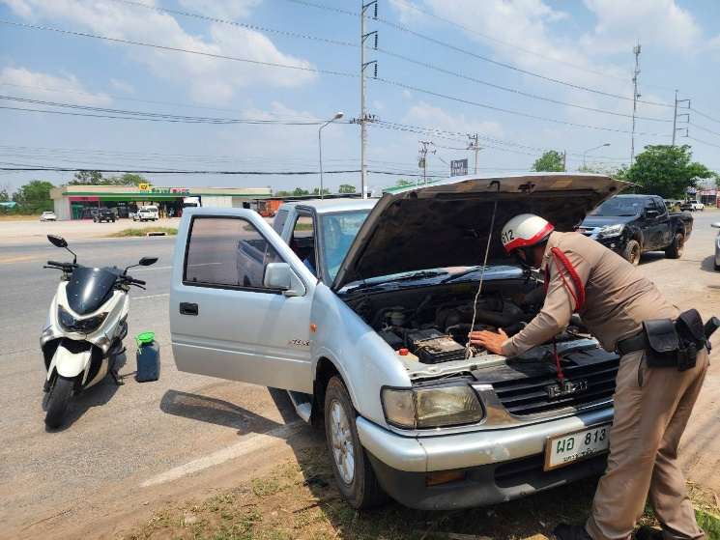

15 มีนาคม 2567
ชุดจราจร สภ.พระทองคำ และช่วยเหลือประชาชนรถสตาร์ทไม่ติดเนื่องจากแบตเตอรี่หมดจึงนำรถยนต์จราจรพวงเพื่อให้รถของประชาชนติดและกลับบ้านอย่างปลอดภัย

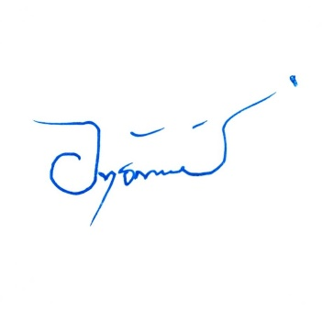
ตรวจแล้วถูกต้อง
พ.ต.อ.
(อิทธิพัทธ์ ศรีมั่น)
ผกก.สภ.พระทองคำ

